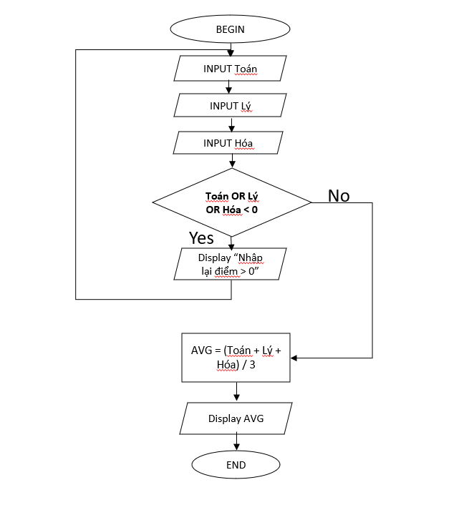Begin

Input Toán

Input Lý

Input Hóa

WHILE (Toán or Lý or Hóa < 0)

DO

Display “Nhập điểm >= 0”

Input Toán

Input Lý

Input Hóa

END DO

AVG = (Toán + Lý + Hóa) / 3

Display AVG

End